系统名称：ATM
- 系统介绍：
  - 自动取款机（ATM）是银行子系统，可以为银行客户提供公共空间的金融交易，无需收银员，文员或银行柜员机。客户通过自己的银行卡使用银行ATM来对自己的账户进行操作，包括查询余额，存款，提款和转账。银行职员负责ATM系统中的资金调度。
  - ATM系统的使用对象有用户和银行职员。
  - 对客户而言主要有五个操作：
前提：插入用户的银行卡。
①存款业务：进入主界面后，客户点击“存款”按键进入存款业务界面，可选择界面上显示的存款金额或手动输入存款金额（规定必须是100的倍数），然后用户将相应数量的现金放入存钞口，点击确定，按照页面提示输入密码，ATM系统验证密码的正确性，如果密码错误，则出现错误提示并返回密码输入页面，若密码正确，ATM将现金存入银行卡账户，并显示打印凭条、返回主页、取卡等操作选项供客户选择。
②取款业务：进入主界面后，客户点击“取款”按键进入取款业务界面，可选择界面上显示的取款金额或手动输入取款金额（规定必须是100的倍数），点击确定，页面提示输入取款密码，ATM系统验证用户输入的密码的正确性，如果密码错误，则提示错误并返回密码输入页面，若密码正确，ATM出钞，并显示打印凭条、返回主页、取卡等操作选项供客户选择。
③转账业务：进入主界面后，客户点击“转账”按键进入转账业务界面，系统提示输入转账账户和转账金额，点击确定，按照页面提示输入密码，ATM系统验证密码的正确性，如果密码错误，则出现错误提示并返回密码输入页面，若密码正确，将跳转至信息确认界面，若显示的转账账户、转账金额错误，则点击返回进行修改，若信息准确无误，点击转账。待转账成功以后，页面显示打印凭条、返回主页、取卡等选项供客户选择。
④查询余额：进入主界面后，客户点击“查询余额”按键进入查询余额界面。屏幕显示该银行卡内余额信息，并给出返回主页，取卡等选项供用户选择。
⑤修改密码：进入主界面后，客户点击“修改密码”按键进入修改密码界面。系统提示输入旧密码，新密码，确认新密码，如果旧密码错误，或两次新密码输入不相同，则需返回修改密码界面重新输入。若密码修改正确，则给出返回主页，取卡等操作选项供用户选择。
  - 银行职员
工作是在ATM出现现金不足或过多的情况时进行资金调度。

用例图：
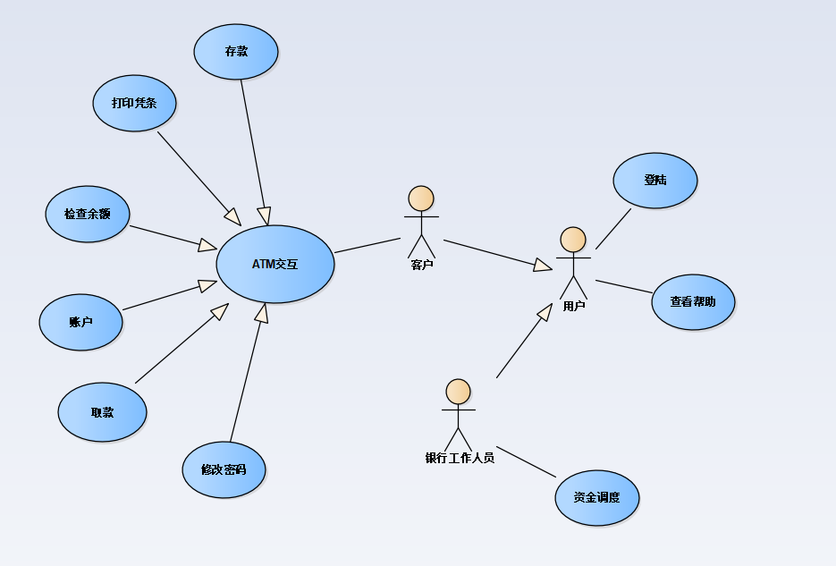

主体类图：（还没完成）
